Дата проведення уроку: 05.06.2020
Група: МШ-33
Професія: штукатур
Майстер в/н: Введенська Людмила Іванівна
Телефон вайбера – 0509972692; електронна пошта Ludmilavv25@gmail.com
Урок № 50
Тема уроку: Виконання кваліфікаційної пробної роботи.
Мета уроку:
Навчальна: Удосконалити та закріпити знання та уміння учнів при виконанні кваліфікаційної пробної роботи.
Хід уроку
Завдання №1
Відповідно виданих індивідуальних карток-завдань розробити інструкційно-технологічну карту.
1.Астахов Ярослав Андрійович
Професійно - практична підготовка
Комплексне кваліфікаційне завдання № 1
з професії 7133 «Штукатур»
Професійна кваліфікація: штукатур 4 розряд

Ви працюєте штукатуром і вам пропонується виконати роботи із запропонованим вам варіантом

Варіант | Назва виду робіт | Розміри | Види штукатурки | Матеріал
І | Приготування декоративного розчину для обштукатурення цоколя | Висота - 1,0м  Довжина - 10м | Захисна декоративна | Штукатурка «Короїд»
Термін виконання завдання 7 годин

Завдання №2
Відповідно виданих індивідуальних карток-завдань розробити інструкційно-технологічну карту.
1.Афанасьєв Михайло Михайлович
Професійно - практична підготовка
Комплексне кваліфікаційне завдання № 2
з професії 7133 «Штукатур»
Професійна кваліфікація: штукатур 4 розряд

Ви працюєте штукатуром і вам пропонується виконати роботи із запропонованим вам варіантом

Варіант | Назва виду робіт | Розміри | Види штукатурки | Матеріал
І | Обштукатурення цоколя | Висота - 1,0м  Довжина - 10м | Поліпшена | Цементний розчин
Термін виконання завдання 7 годин

Завдання №3
Відповідно виданих індивідуальних карток-завдань розробити інструкційно-технологічну карту.
3.Брусенцов Вадим Сергійович
Професійно - практична підготовка
Комплексне кваліфікаційне завдання № 3
з професії 7133 «Штукатур»
Професійна кваліфікація: штукатур 4 розряд

Ви працюєте штукатуром і вам пропонується виконати роботи із запропонованим вам варіантом

Варіант | Назва виду робіт | Розміри | Види штукатурки | Матеріал
І | Оштукатурення ніш | Висота - 2,8м  Ширина -2,4 | Поліпшена | Цементно вапняний
Термін виконання завдання 7 годин

Завдання №4
Відповідно виданих індивідуальних карток-завдань розробити інструкційно-технологічну карту.
4.Будрін Олександр Павлович

Професійно - практична підготовка
Комплексне кваліфікаційне завдання № 4
з професії 7133 «Штукатур»
Професійна кваліфікація: штукатур 4 розряд

Ви працюєте штукатуром і вам пропонується виконати роботи із запропонованим вам варіантом

Варіант | Назва виду робіт | Розміри | Види штукатурки | Матеріал
І | Приготування декоративного розчину для оштукатурення цегляної стіни у приміщенні | Висота -2,8м  Довжина -2,3м | Декоративна | Сучасна штукатурна суміш  СТ - 137
Термін виконання завдання7 годин

Завдання №5
Відповідно виданих індивідуальних карток-завдань розробити інструкційно-технологічну карту.
5.Волков Денис Євгенійович
Професійно - практична підготовка
Комплексне кваліфікаційне завдання № 5
з професії 7133 «Штукатур»
Професійна кваліфікація: штукатур 4 розряд

Ви працюєте штукатуром і вам пропонується виконати роботи із запропонованим вам варіантом

Варіант | Назва виду робіт | Розміри | Види штукатурки | Матеріал
І | Укоси дверні | Ширина -3,6м  Довжина -1,4м | Поліпшена | Вапняно-гіпсовий розчин
Термін виконання завдання 7 годин

Завдання №6
Відповідно виданих індивідуальних карток-завдань розробити інструкційно-технологічну карту.
6.Герман Поліна Миколаївна

Професійно - практична підготовка
Комплексне кваліфікаційне завдання № 6
з професії 7133 «Штукатур»
Професійна кваліфікація: штукатур 4 розряд

Ви працюєте штукатуром і вам пропонується виконати роботи із запропонованим вам варіантом

Варіант | Назва виду робіт | Розміри | Види штукатурки | Матеріал
І | Приготування розчину для обштукатурювання цегляної стіни (зовнішня) | Висота - 2,8м  Довжина - 5м | Поліпшена | Сучасна штукатурна суміш СТ -35
Термін виконання завдання 7 годин

Завдання №7
Відповідно виданих індивідуальних карток-завдань розробити інструкційно-технологічну карту.
7.Говоров Артем Павлович

Професійно - практична підготовка
Комплексне кваліфікаційне завдання № 7
з професії 7133 «Штукатур»
Професійна кваліфікація: штукатур 4 розряд

Ви працюєте штукатуром і вам пропонується виконати роботи із запропонованим вам варіантом

Варіант | Назва виду робіт | Розміри | Види штукатурки | Матеріал
І | Приготування розчину для обштукатурювання бетонної стіни | Висота -2,8м  Довжина -2,3м | Поліпшена | Сучасна штукатурна суміш СТ-36
Термін виконання завдання 7 годин

Завдання №8
Відповідно виданих індивідуальних карток-завдань розробити інструкційно-технологічну карту.
8.Григовенко Альона Олександрівна

Професійно - практична підготовка
Комплексне кваліфікаційне завдання № 8
з професії 7133 «Штукатур»
Професійна кваліфікація: штукатур 4 розряд

Ви працюєте штукатуром і вам пропонується виконати роботи із запропонованим вам варіантом

Варіант | Назва виду робіт | Розміри | Види штукатурки | Матеріал
І | Приготування розчину для обштукатурювання зовнішньої цементної стіни | Висота -2,8м  Довжина -2,5м | Декоративна | Сучасна штукатурна суміш  СТ - 137
Термін виконання завдання 7годин

Завдання №9
Відповідно виданих індивідуальних карток-завдань розробити інструкційно-технологічну карту.
9. Дидусенко Люсанта Володимирівна

Професійно - практична підготовка
Комплексне кваліфікаційне завдання № 9
з професії 7133 «Штукатур»
Професійна кваліфікація: штукатур 4 розряд

Ви працюєте штукатуром і вам пропонується виконати роботи із запропонованим вам варіантом
Варіант | Назва виду робіт | Розміри | Види штукатурки | Матеріал
І | Оштукатурення внутрішнє цегляної поверхні стін | Висота - 2,8  Довжина -2,3 | Поліпшена | Вапняний розчин
Термін виконання завдання 7 годин

Завдання №10
Відповідно виданих індивідуальних карток-завдань розробити інструкційно-технологічну карту.
10. Євтушенко Ярослав Сергійович
Професійно - практична підготовка
Комплексне кваліфікаційне завдання № 10
з професії 7133 «Штукатур»
Професійна кваліфікація: штукатур 4 розряд

Ви працюєте штукатуром і вам пропонується виконати роботи із запропонованим вам варіантом

Варіант | Назва виду робіт | Розміри | Види штукатурки | Матеріал
І | Оштукатурення зовнішніх поверхонь стін | Висота - 2,8  Довжина -2,5 | Поліпшена | Цементно- вапняний розчин
Термін виконання завдання 7 годин

Завдання №11
Відповідно виданих індивідуальних карток-завдань розробити інструкційно-технологічну карту.
11. Захарченко Давид Олександрович

Професійно - практична підготовка
Комплексне кваліфікаційне завдання № 11
з професії 7133 « Штукатур »
Професійна кваліфікація: штукатур 4 розряд

Ви працюєте штукатуром і вам пропонується виконати роботи із запропонованим вам варіантом

Варіант | Назва виду робіт | Розміри | Види штукатурки | Матеріал
І | Обштукатурення зовнішньої бетонної поверхні стіни | Висота - 2,8м  Довжина - 2,5м | Поліпшена | Цементний розчин
Термін виконання завдання 7 годин

Завдання №12
Відповідно виданих індивідуальних карток-завдань розробити інструкційно-технологічну карту.
12. Калініченко Микита Володимирович
Професійно - практична підготовка
Комплексне кваліфікаційне завдання № 12
з професії 7133 «Штукатур»
Професійна кваліфікація: штукатур 4 розряд

Ви працюєте штукатуром і вам пропонується виконати роботи із запропонованим вам варіантом

Варіант | Назва виду робіт | Розміри | Види штукатурки | Матеріал
І | Виконання без піщаної накривки | Ширина - 4,5 м  Довжина - 0,9м | Поліпшена | Вапняно-гіпсовий розчин
Термін виконання завдання 7годин

Завдання №13
Відповідно виданих індивідуальних карток-завдань розробити інструкційно-технологічну карту.
13. Коваль Катерина Володимирівна
Професійно - практична підготовка
Комплексне кваліфікаційне завдання № 13
з професії 7133 «Штукатур»
Професійна кваліфікація: штукатур 4 розряд

Ви працюєте штукатуром і вам пропонується виконати роботи із запропонованим вам варіантом

Варіант | Назва виду робіт | Розміри | Види штукатурки | Матеріал
І | Оштукатурення дерев`яної поверхні стіни оббитої металевою сіткою | Висота - 2,5м  Довжина - 2,8м | Поліпшена | Цементний розчин
Термін виконання завдання 7годин

Завдання №14
Відповідно виданих індивідуальних карток-завдань розробити інструкційно-технологічну карту.
14. Коровкін Данило Ігорович

Професійно - практична підготовка
Комплексне кваліфікаційне завдання № 14
з професії 7133 «Штукатур»
Професійна кваліфікація: штукатур 4 розряд

Ви працюєте штукатуром і вам пропонується виконати роботи із запропонованим вам варіантом

Варіант | Назва виду робіт | Розміри | Види штукатурки | Матеріал
І | Приготування розчинових сумішей | Ширина -4,5 м  Довжина -0,9м | Декоративна | Сучасна штукатурка  СТ-36
Термін виконання завдання 7 годин

Завдання №15
Відповідно виданих індивідуальних карток-завдань розробити інструкційно-технологічну карту.
15. Кулага Артем Євгенійович

Професійно - практична підготовка
Комплексне кваліфікаційне завдання № 15
з професії 7133 «Штукатур»
Професійна кваліфікація: штукатур 4 розряд

Ви працюєте штукатуром і вам пропонується виконати роботи із запропонованим вам варіантом
Варіант | Назва виду робіт | Розміри | Види штукатурки | Матеріал
І | Механізоване нанесення розчинової суміші на поверхню стіни | Висота - 3,0м  Довжина - 2,7м | Поліпшена | Вапняний розчин
Термін виконання завдання 7 годин

Завдання №16
Відповідно виданих індивідуальних карток-завдань розробити інструкційно-технологічну карту.
16. Плотніков Віталій Ігорович

Професійно - практична підготовка
Комплексне кваліфікаційне завдання № 16
з професії 7133 «Штукатур»
Професійна кваліфікація: штукатур 4 розряд

Ви працюєте штукатуром і вам пропонується виконати роботи із запропонованим вам варіантом
Варіант | Назва виду робіт | Розміри | Види штукатурки | Матеріал
І | Оштукатурення бетонної поверхні стін | Ширина -4,5 м  Довжина -2,9м | Поліпшеної | Цементно- вапняний розчин
Термін виконання завдання7 годин

Завдання №17
Відповідно виданих індивідуальних карток-завдань розробити інструкційно-технологічну карту.
17. Радчук Роман Віталійович

Професійно - практична підготовка
Комплексне кваліфікаційне завдання № 17
з професії 7133 «Штукатур»
Професійна кваліфікація: штукатур 4 розряд

Ви працюєте штукатуром і вам пропонується виконати роботи із запропонованим вам варіантом
Варіант | Назва виду робіт | Розміри | Види штукатурки | Матеріал
І | Оштукатурення цегляної поверхні зовнішніх дверних укосів | Ширина -4,5 м  Довжина -2,5м | Поліпшена | Цементний розчин
Термін виконання завдання 7 годин

Завдання №18
Відповідно виданих індивідуальних карток-завдань розробити інструкційно-технологічну карту.
18. Солохін Богдан Андрійович

Професійно - практична підготовка
Комплексне кваліфікаційне завдання № 18
з професії 7133 «Штукатур»
Професійна кваліфікація: штукатур 4 розряд

Ви працюєте штукатуром і вам пропонується виконати роботи із запропонованим вам варіантом
Варіант | Назва виду робіт | Розміри | Види штукатурки | Матеріал
І | Оштукатурення цегляних поверхонь внутрішніх укосів | Ширина -4,5 м  Довжина -2,9м | Поліпшеної | Цементно- вапняний розчин
Термін виконання завдання 7 годин

Завдання №19
Відповідно виданих індивідуальних карток-завдань розробити інструкційно-технологічну карту.
19. Сулига Данило Євгенійович

Професійно - практична підготовка
Комплексне кваліфікаційне завдання № 19
з професії 7133 «Штукатур»
Професійна кваліфікація: штукатур 4 розряд

Ви працюєте штукатуром і вам пропонується виконати роботи із запропонованим вам варіантом

Варіант | Назва виду робіт | Розміри | Види штукатурки | Матеріал
ІІ | Оштукатурення цегляних поверхонь зовнішніх віконних укосів | Ширина -4,5 м  Довжина -1,9м | Поліпшена | Цементний розчин
Термін виконання завдання 7годин

Завдання №20
Відповідно виданих індивідуальних карток-завдань розробити інструкційно-технологічну карту.
20. Торін Данило Ігорович

Професійно - практична підготовка
Комплексне кваліфікаційне завдання № 20
з професії 7133 «Штукатур»
Професійна кваліфікація: штукатур 4 розряд

Ви працюєте штукатуром і вам пропонується виконати роботи із запропонованим вам варіантом

Варіант | Назва виду робіт | Розміри | Види штукатурки | Матеріал
І | Оштукатурення цоколю | Висота - 1,2м  Довжина - 6,0м | Поліпшена | Цемент розчинний
Термін виконання завдання 7годин

Завдання №21
Відповідно виданих індивідуальних карток-завдань розробити інструкційно-технологічну карту.
21. Ткаченко Ілля Сергійович

Професійно - практична підготовка
Комплексне кваліфікаційне завдання № 21
з професії 7133 «Штукатур»
Професійна кваліфікація: штукатур 4 розряд

Ви працюєте штукатуром і вам пропонується виконати роботи із запропонованим вам варіантом

Варіант | Назва виду робіт | Розміри | Види штукатурки | Матеріал
І | Обштукатурення зовнішніх поверхонь стін | Висота - 2,8м  Довжина - 1,8 м | Поліпшена | Цементний розчин
Термін виконання завдання 7 годин

Завдання №22
Відповідно виданих індивідуальних карток-завдань розробити інструкційно-технологічну карту.
22. Хомчик Богдан Олександрович

Професійно - практична підготовка
Комплексне кваліфікаційне завдання № 22
з професії 7133 «Штукатур»
Професійна кваліфікація: штукатур 4 розряд

Ви працюєте штукатуром і вам пропонується виконати роботи із запропонованим вам варіантом

Варіант | Назва виду робіт | Розміри | Види штукатурки | Матеріал
І | Оштукатурення внутрішньої цегляної поверхні стіни | Висота - 2,5м  Довжина - 3,2 м | Поліпшена | Цементно-вапняний розчин
Термін виконання завдання 7 годин

Завдання №23
Відповідно виданих індивідуальних карток-завдань розробити інструкційно-технологічну карту.
23. Худаков Станіслав Сергійович

Професійно - практична підготовка
Комплексне кваліфікаційне завдання № 23
з професії 7133 «Штукатур»
Професійна кваліфікація: штукатур 4 розряд

Ви працюєте штукатуром і вам пропонується виконати роботи із запропонованим вам варіантом
Варіант | Назва виду робіт | Розміри | Види штукатурки | Матеріал
І | Оштукатурення внутрішньої цегляної поверхні стіни | Висота - 2,5м  Довжина - 3,2 м | Поліпшена | Вапняний розчин
Термін виконання завдання 7годин

Виконайте інструкційно – технологічну карту по такому зразку.
Інструкційно-технологічна карта
Заголовна частина
Професія: |  | 7133 «Штукатур»
Кваліфікація: |  | 4 розряд
Учнівська норма часу на виконання: |  | 4 години
Тема: |  | Приготування розчинових сумішей для гідроізоляційних робіт.
Мета (завдання): |  | Систематизувати вміння та навички при приготуванні розчинових сумішей для гідроізоляційних робіт.
Основна частина
Зміст завдання та послідовність його виконання |  |  | Обладнання, інструменти, пристосування | Технічні умови і вказівки щодо виконання переходів, операцій |  | Ескізи, рисунки, схеми  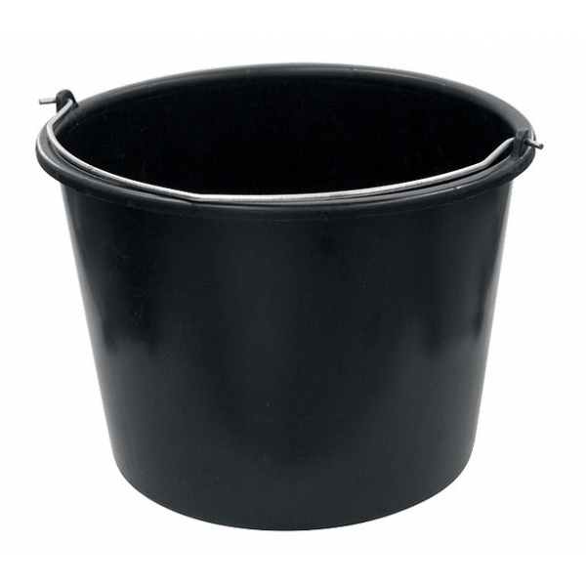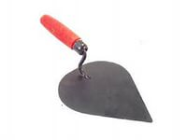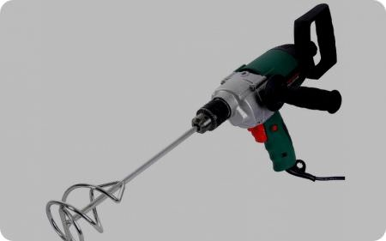
Операції та порядок їх виконання | Інструкційні вказівки і пояснення
1. Організація робочого місця. | 1. Приготовити інвентар та матеріал.  2.Перевірити справність інструменту. |  | відро з водою; штукатурна лопатка; суміш для гідроізоляції,пластмасовий посуд; стандартний конус, низькообертовий міксер . | Необхідний матеріал, інвентар повинні бути зрчно розташовані. Ручний інструмент та інвентар має бути справним. |  | 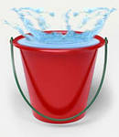  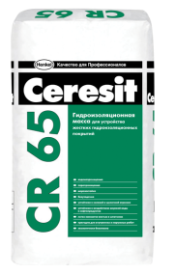
2..Дозування матерілів. | 1.Беремо потрібну порцію води.  2. Насипаємо в ємкість з водою потрібну порцію суміші. |  | Штукатурна лопатка;ємкість для приготування суміші;; відро; вода. | температура води від +15 °С до +20 °С  0,22–0,27 л на 1 кг сухої суміші (5,5–6,75 л на 25 кг) |  | 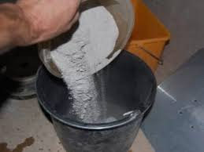
3.Перемішування суміші до робочої густини. | 1.Ставимо низькообертовий міксер в ємкість .  2. Перемішуємо низькообертовим міксером .  3. Перемішуємо другий раз низькообертовим міксером . |  | суміш; відро; вода; ємкість для суміші низькообертовий міксер . | Чекаємо 5 хвилин.  між перемішуваннями |  | 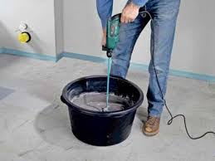
4. Контроль якості. | 1. Перевірити якість зовнішнього вигляду візуально та за допомогою стандартного конусу.  2.Перевіряємо суміш лопаткою. |  | Стандартний конус, штукатурна лопатка. | Рухомість визначають за допомогою стандартного конуса..Розчин повинен бути пластичний та еластичний, мати потрібну рухомість і водоутримувальну здатність.Бути без грудочок. |  | 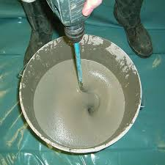  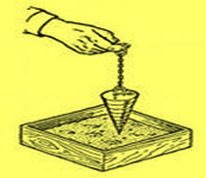

Вимоги охорони праці при приготуванні розчинових сумішей для гідроізоляційних робіт..

1. Без проведеного інструктажу з техніки безпеки по штукатурних роботах , не можна приступати до виконання роботи
2. Працювати з розчинами потрібно в гумових рукавицях та спецодязі.
3. Приміщення в яких працюють повинні бути добре освітлюванні,провітрювані;електрична проводка за ізольована та вимкнута.
4.Без дозволу майстра до роботи приступати не можна
5.Допочатку роботи з електро інструментом потрібно пройти відповідний інструктаж з правил безпечної роботи
6.Щоб уникнути травм рекомендовано насипати та дозувати усі матеріали штукатурною лопаткою, ковшом або совком
7.Ручки усіх інструментів потрібно щоб були міцно закріплені.
Категорично заборонено брати розчин руками, рекомендується працювати в гумових рукавицях. Щоб уникнути травм потрібно всі матеріали насипати лопаткою чи совком. Ручки інструментів не повинні крутитися,бути гладкими, всі ударні інструменти- стійко насаджені та закріплені. Важливо обирати правильне положення під час роботи – це охороняє робочого від одержання травм.
При роботі з розчинами, що мають хімічні добавки, необхідно використовувати засоби індивідуального захисту (гумові рукавички, захисні мазі й ін.), передбачені в технологічній карті на проведення штукатурних робіт.
По закінченні роботи штукатури зобов'язані:
Відключити застосовуваний механізований інструмент і устаткування від електромережі і зняти в них тиск.Забрати інструмент у призначене для цього місце. Очистити від розчину і промити устаткування, упорядкувати робоче місце. Повідомити майстру про всі неполадки, що виникли під час роботи.

Критерії кваліфікаційної атестації випускників

Професія:Штукатур
Код:7133
Кваліфікація: 4 розряд

ЗНАЄ, РОЗУМІЄ:

- Вимоги до температурного режиму в приміщеннях.
- Основні види марок та маяків.
- Способи промаячування поверхонь.
- Правила навішування рейок при обштукатурені колон.
- Способи виконання поліпшеної штукатурки.
- Способи розрівнювання грунта правилом.
- Характеристику в’яжучих та заповнювачів.
- Види інструментів для влаштовування безпіщаної накривки.
- Склад та способи приготування декоративних розчинів.
- Склад та способи приготування розчинів для штукатурки спеціального призначення та бетонів для торкретування.
- Види та властивості сповільнювачів та прискорювачів тужавлення.
- Властивості розчинів з хімічними домішками (хлористі розчини, розчини з додаванням поташу, хлористого кальцію).
- Правила користування розчинами з хімічними домішками.
- Будову розчинонасосів, штукатурних машин, міксерів та
низькообертального електрифікованого інструменту (дриль).
- Будову затиральних машин.
- Вимоги до якості штукатурних робіт.
- Способи механізованого нанесення розчинів.
- Способи торкретування поверхонь.
- Правила провішування колон.
- Основи ведення підприємницької діяльності

ВМІЄ:

- Організувати робоче місце.
- Дотримуватись вимог безпеки праці при виконанні робіт.
3. Підбирати інструменти та пристрої для виконання поліпшеного обштукатурювання поверхонь.
- Виконувати промаячування поверхонь.
- Виконувати поліпшене обштукатурювання вручну стін та стель.
- Виконувати поліпшене обштукатурювання вручну гладких стовбурів, пілястр, ніш з укосами, балок постійного перерізу.
- Ремонтувати поліпшену штукатурку.
- Обштукатурювати укоси, присхідці та відливи.
- Витягувати падуги від руки з оброблянням кутів.
- Влаштовувати безпіщану накривку.
- Розшивати шви між плитами збірного залізобетонного перекриття, стіновими панелями.
- Опоряджувати лузги та усенки.
- Виконувати механізоване нанесення розчину на обштукатурені поверхні.
- Виконувати торкретування поверхонь.
- Опоряджувати укоси збірними елементами.
- Обштукатурювати камери коробів та каналів по сталевій сітці.
- Виконувати залізнення поверхні штукатурки.
- Установлювати та кріпити рамки для клапанів та жалюзі.
- Установлювати прибори житлової вентиляції з перевірянням їх дії та кріплення підвісок і кронштейнів.
- Готувати декоративні розчини.
- Готувати розчини для штукатурок спеціального призначення
(гідроізоляційних, газоізоляційних, звуковбирних, термостійких, рентгенонепроникних) за готовим рецептом.
22. Виконувати механізоване затирання опоряджувального шару

Відповіді надсилати 05. 06. 2020 з 12.00 -13.30 на вайбер або електронну почту (Телефон вайбера – 0509972692; електронна пошта Ludmilavv25@gmail.com )

Майстер виробничого навчання: Введенська Людмила Іванівна

